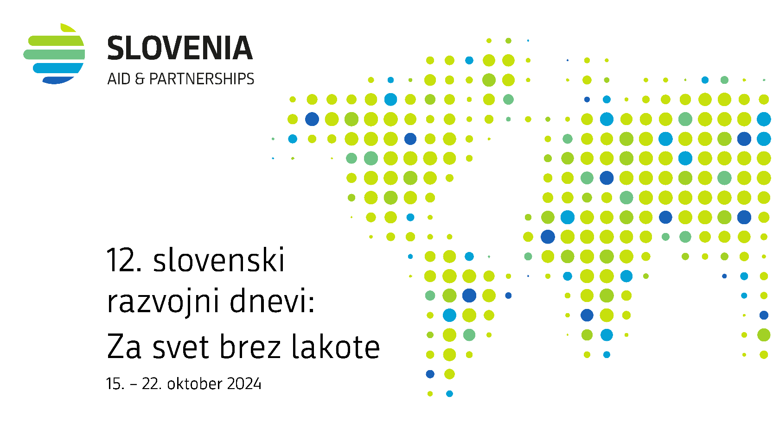

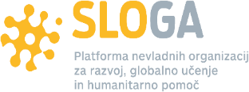

Osnutek koncepta in programa (posodobljeno: 18. julij 2024)

TOREK, 15. OKTOBER

10.00 – 13.00  DRŽAVNI ZBOR RS  Ljubljana  Dvorana Državnega sveta | Odprtje 12. slovenskih razvojnih dni  Nacionalni posvet o mednarodnem razvojnem sodelovanju in humanitarni pomoči: 20 let gradimo partnerstva  V zadnjih 20 letih je Slovenija postala pomembna donatorka uradne razvojne pomoči, kar je odraz njene zavezanosti k doseganju trajnostnega razvoja in zmanjševanju revščine v državah v razvoju. Dogodek bo tako priložnost za pregled dosedanjih dosežkov Slovenije kot donatorice uradne razvojne pomoči pa tudi za razpravo o tem, kako še izboljšati učinkovitost in vidnost njenega delovanja v mednarodni donatorski skupnosti. Pri tem bo poseben poudarek v razpravi dan priporočilom, ki jih je Slovenija prejela v okviru medsebojnega pregleda politik in izvajanja s strani Odbora za razvojno sodelovanje (DAC) Organizacije za ekonomsko sodelovanje in razvoj (OECD).  - Ministrica za zunanje in evropske zadeve RS Tanja Fajon ali državna sekretarka MZEZ
13.00  Preddverje dvorane Državnega zbora  Ljubljana | Odprtje razstave fotografij projektov slovenskih izvajalskih ustanov in nevladnih organizacij na temo prehranske varnosti

SREDA, 16. OKTOBER

7.30 – 8.30  PREŠERNOV TRG  Ljubljana | Kampanja ozaveščanja s tradicionalnim deljenjem slovenske izdaje časopisa "Najboljše novice iz sveta"  Gostovanje in reportaža v oddaji Dobro jutro na RTV Slovenija  V sodelovanju s Platformo SLOGA, diplomatskim zborom in partnerskimi organizacijami
8.30 – 10.00  DRŽAVNI ZBOR RS  Ljubljana | Predstavitev Poročila o mednarodnem razvojnem sodelovanju za leto 2023 na seji Odbora za zunanjo politiko v Državnem zboru RS  - Ministrica za zunanje in evropske zadeve RS Tanja Fajon
16.00 – 19.00  PREŠERNOV TRG  Ljubljana | Festival Slovenskih razvojnih dni  Predstavitev dela NVO, delavnice in kvizi, koncerti  Organizira: Platforma SLOGA

ČETRTEK, 17. OKTOBER

12.30 – 13.30  Knjižnica Mirana Jarca  Novo mesto | S cilji trajnostnega razvoja do sprememb  Odprtje potujoče razstave in okrogla miza  Razstava prikazuje projekte in primere dobrih praks slovenskih nevladnih organizacij, s katerimi le-te odgovarjajo na izzive trajnostnega razvoja.  Ob mednarodnem dnevu boja proti revščini se bodo sogovorniki na okrogli mizi ob odprtju razstave osredotočili na dva cilja trajnostnega razvoja – odprava revščine (CTR 1 ) in odprava lakote (CTR 2).  Moderatorka: Nataša Novak, Platforma SLOGA  Govorci:  - Max Zimani, direktor Platforme SLOGA  - Branka Bukovec, predsednica Društva za razvijanje prostovoljnega dela Novo mesto  - Lukáš Zorád, programski direktor pri organizaciji Partners for Democratic Change Slovakia  Organizira Platforma SLOGA
11.00 – 13.00  Maribor | Prehranska samooskrba v okviru stanovanjskega zadružništva  Predavanje  Organizira EPEKA

PETEK, 18. OKTOBER

15.00 – 21.00  Tržnica Ljubljana | Odprta kuhna: Za svet brez lakote  Aktivnosti ozaveščanja in zbiranja donacij za najbolj prizadete z lakoto

PONEDELJEK, 21. OKTOBER

10:00 – 12.00  Edvard  Igriška 5, Ljubljana | Prehranska varnost – dovolj hrane za vse!  Okrogla miza  V času podnebnih sprememb, ekonomskih izzivov in geopolitičnih napetosti postaja zagotavljanje zadostne in kakovostne hrane eno najpomembnejših vprašanj prihodnosti človeštva. Okrogla miza se bo osredotočila na ključne lokalne in globalne izzive in priložnosti, povezane s prehransko varnostjo in razpravljala o trajnostnih rešitvah za prihodnost.  Moderatorka: Živa Kavka Gobbo, predsednica društva Focus  Govorci:  - Uroš Brezovšek, podpredsednik Zveze prijateljev mladine Slovenije  - Tamir Ibrahim, sekretar društva Afriški center  - Predstavnik Ministrstva za okolje, podnebje in energijo  - Predstavnik akademske sfere  Po dogodku pred dvorano delitev časopisa Najboljše novice iz sveta  Organizira Platforma SLOGA

16.00–18.00  FDV  Kardeljeva ploščad 5, Ljubljana | Pogovor s Phyllis Pomerantz, avtorico knjige "Foreign Aid: Policy and Practice" in profesorico fakultete za javne politike Sanford School of Public Policy (TBC)  Pogovor s študenti o prehranski varnosti  Moderator: dr. Matjaž Nahtigal, docent na Fakulteti za družbene vede
18.00-19.00 | Druženje s študenti in pogostitvijo

19.00–21.00 (TBC) | Naša moč in nemoč  Večerni pogovor o delu na terenu z novinarji, fotoreporterji, fotografi, pisatelji, diplomati, prostovoljci, begunci iz UA, evakuiranci iz Gaze in Afganistana  Humanitarni delavci in novinarji so pogosto prvi in velikokrat edini pričevalci o tragedijah ljudi v humanitarnih krizah. So njihov glas in naša vest. Imajo moč, da resnico o trpljenju prenesejo v svet, da senzibilizirajo javnost, da vplivajo na odločevalce. Večerni pogovor z njimi je namenjen njihovemu pogledu in refleksiji ter občutkih, ki jih spremljajo ob njihovo nepogrešljivem delu.
TOREK, 22. OKTOBER
Mednarodna konferenca na visoki ravni in
2. slovenski humanitarni forum: Za svet brez lakote
9.30–10.30 | Registracija in jutranje mreženje ob kavi
10.30–11.00  11.00–12.30 | Kratek kulturni program  Uvodni nagovor: dr. Nataša Pirc Musar, predsednica Republike Slovenije  Začarani krog med oboroženimi konflikti in prehransko krizo  Panel na visoki ravni  Po desetletjih napredka na področju prehranske varnosti sta lakota ter podhranjenost v svetu ponovno v porastu. Začarani krog oboroženih spopadov ostaja glavni razlog. Humanitarna pomoč na konfliktnih območjih je ključnega pomena za preprečitev najhujših posledic prehranske krize – toda, kako zagotoviti, da pomoč doseže pomoči potrebne?  Leta 2018 je VS OZN vzpostavil mehanizem za sprožanje alarma v primerih grožnje lakote zaradi konflikta, imenovan Bela nota. Od takrat se je VS OZN na tovrstno opozorilo odzval že sedemkrat. Dvakrat v času članstva Slovenije v VS OZN - za Sudan in za Gazo. Oba sta jasno zadnje opozorilo pred gotovo katastrofo. Leto 2024 je glasen opomnik, da v prizadevanjih za vojaško prevlado strani v konfliktih še danes posegajo po z mednarodnim humanitarnim pravom prepovedanimi sredstvi za dosego ciljev; tudi po stradanju civilistov kot metodi bojevanja.  Spopadi, ki jih pogosto spremljajo tudi gospodarski šoki in huda podnebna kriza, vodijo v popolno uničenje in poškodovanje kmetijskih površin, infrastrukture za proizvodnjo in distribucijo hrane ter vodnih sistemov. Strani v konfliktih s kršitvami mednarodnega humanitarnega prava – kot so napadi na skladišča hrane in proizvodne sisteme, oviranje dostopa humanitarne pomoči, napadi in onemogočanje delovanja humanitarnih delavcev – povzročajo in povečujejo lakoto med civilisti. Posledice trajajo še dolgo po tem, ko se konflikt zaključi, saj obdelovalne površine ostanejo kontaminirane z neeksplodiranimi sredstvi. Ključno je, da odziv na prehranske krize preseže zgolj materialno pomoč v hrani. Vzpostaviti je potrebno pogoje za povečanje prehranske varnosti, okrepitev kriznega kmetijstva na terenu in krepitev odpornosti lokalnih skupnosti. S celostno in pravočasno obravnavo izvorov kriz je treba zagotoviti učinkovit odziv humanitarne skupnosti.  Prehranska varnost je ena izmed prioritet slovenske humanitarne pomoči. Kot podpisnica Konvencije o pomoči pri preskrbi s hrano Slovenija vsako leto del svojih humanitarnih aktivnosti nameni področju prehranske varnosti. Od leta 2021 je sredstva za prehransko varnost povečala za kar šestkrat. Prvi in najnujnejši odziv na krizne razmere zagotavljamo preko Uprave za zaščito in reševanje in strateškega partnerja Karitas Slovenije, s katerim smo v obdobju 2021-2023 s hrano oskrbeli prebivalce Etiopije, Haitija, Malavija, Maroka in Ukrajine. Pomemben delež pomoči pa predstavljajo tudi prispevki mednarodnim humanitarnim organizacijam, ki so na terenu s svojimi ekipami pogosto edino upanje za prizadeto prebivalstvo. Z ICRC je Slovenija sklenila partnerstvo, ki zagotavlja predvidljivost humanitarnih prispevkov in krepi strokovno sodelovanje. Krepi partnerstvo z WFP, specializirano agencijo OZN za pomoč v hrani.  Kako torej zagotoviti varen in neoviran humanitarni dostop v kriznih razmerah ter zaščititi kritično civilno infrastrukturo? Kako podpreti delovanje organizacij in humanitarnih delavcev na terenu? In kako vzpostaviti varne pogoje za pridelovanje hrane, tudi preko humanitarnega razminiranja in učinkovitega upravljanja z obdelovalnimi površinami in vodnimi viri? Predvsem pa, kako prehransko varnost bolje vključiti v okvir preprečevanja konfliktov in izgradnje miru?
Moderator/-ka: (TBC)

Govorci:

• Ministrica za zunanje in evropske zadeve RS Tanja Fajon

- Cindy McCain, izvršna direktorica Svetovnega programa za hrano (WFP)

- Philippe Lazzarini, UNRWA Commissioner-General rezerva Catherine Russell, executive director, UNICEF (TBC)

- Mirjana Spoljaric, predsednica Mednarodnega odbora Rdečega križa (ICRC), (rezerva Pierre Krähenbühl, generalni direktor ICRC) (TBC)

- Joyce Msuya, namestnica generalnega sekretarja za humanitarne zadeve in namestnica koordinatorja za nujno pomoč v Uradu Združenih narodov za usklajevanje humanitarnih dejavnosti (OCHA), (rezerva Reena Ghelani, Famine Prevention and Response Coordinator, OCHA) (TBC)

- Predstavnik izvajalcev iz terena (TBC)
12.30–14.00 | Kosilo

14.00–15.30 | Prehranska varnost in izgradnja trajnostnih prehranskih sistemov  Panel na visoki ravni  Prehranska varnost predstavlja enega izmed ključnih izzivov sodobnega časa. Geopolitični vplivi, s katerimi se sooča mednarodna skupnost v zadnjem desetletju – posledice pandemije Covid-19, ekonomske krize, konflikti (zlasti ruska agresija na Ukrajino) in podnebne spremembe – predstavljajo ključne vzroke za vse večjo negotovost prehranskih sistemov.  Številne skupnosti zaradi pogostejših podnebnih šokov izgubljajo pogoje za svoje primarne dejavnosti (poljedelstvo, živinoreja), kar vpliva na prehransko varnost teh družb. Odgovor na te izzive predstavlja podpora partnerskim državam pri izgradnji odpornih in trajnostnih prehranskih sistemov, vključno s krepitvijo samooskrbe in lokalno pridelane hrane. Zagotoviti je treba kakovostno in zdravo hrano, kratke dobavne verige, krepiti odpornost družb ter poiskati sonaravne rešitve. Veliko vlogo igrajo mali kmetijski proizvajalci, ki predstavljajo 85 % kmetij po svetu in se težje dostopajo do finančnih virov.  Globalni in lokalni prehod na trajnostne prehranske sisteme terja koordiniran in holističen pristop ter kolektiven odziv. Globalna koalicija za šolske obroke, ki izhaja iz Svetovnega vrha o prehranskih sistemih 2021, je eden od vzorčnih primerov dolgoročnega vlaganja v človekov razvoj. Celostni pristop, ki zaobjema področje prehrane, izobraževanja, zdravja in socialne varnosti za dobrobit otrok, združuje humanitarna, razvojna in mirovna prizadevanja.  Podpora in opolnomočenje ranljivih skupnosti in skupin omogoča nov vir prihodka in prehrane, npr. preko usposabljanj na področju čebelarstva, trajnostnega kmetovanja, upravljanja z vodami in gozdovi. Slovenija s Svetovnim programom za hrano (WFP) ter s slovenskimi in lokalnimi partnerji pripravlja inovativen projekt v Keniji, ki se bo osredotočal na prilagajanje podnebnim spremembam s pomočjo opraševalcev.  Kaj so glavni izzivi preoblikovanja prehranskih sistemov, kakšno vlogo imajo pri tem agencije OZN? Kako doseči svet brez lakote in ali sploh lahko dosežemo SDG 2 (Zero Hunger) do 2030? Katere regije so najranljivejše in kako jim najbolje pomagati? Kako vplivajo nihanja cen hrane v zadnjih letih na prehransko varnost in kakšen trend se napoveduje za naprej? Kako zagotoviti neksus: humanitarna pomoč – razvoj (vidik prehranske varnosti) – mir? Kakšni so primeri dobrih praks pri zagotavljanju prehranske varnosti?
Moderator/-ka: Gregoire Roos, BMW Fundation (TBC)
Govorci:
- Carsten Staur, predsedujoči OECD DAC

- Tatiana Molcean, izvršna direktorica UNECE (TBC)

- Agnes Matilda Kalibata, ruandska znanstvenica na področju kmetijstva in političarka, trenutno predsedujoča Alliance for a Green Revolution in Africa (AGRA); posebna odposlanka GD ZN za Vrh o prehranskih sistemih 2021 (TBC)

- Rilli Lappalainen, predsedujoči CONCORD (TBC)

- Juergen Voegele, vice president for Sustainable Development, World Bank ali drug predstavnik Svetovne banke na visoki ravni (TBC)

- državna sekretarka MZEZ RS
15.30 | Zaključni nagovor Slovenskih razvojnih dni  - Ministrica ali državna sekretarka v vlogi razvojnega ministra, Ministrstvo za zunanje in evropske zadeve

